 | UNIVERSITATEA TRANSILVANIA DIN BRAŞOV  Departamentul Autovehicule și Transporturi | 

PROIECT DE AN LA DISCIPLINA
Proiectarea Roboților

Autor: Alexandru RĂDULESCU
Programul de studii: Robotică
Grupa 2

Coordonatori: Prof. univ. dr. ing. Gheorghe MOGAN

Asist. Drd. Diana BUZDUGAN

2026/2027

UNIVERSITATEA TRANSILVANIA DIN BRAŞOV

FACULTATEA DE INGINERIE MECANICĂ

PROIECT DE AN LA DISCIPLINA
Proiectarea Roboților

Autor: Alexandru RĂDULESCU
Grupa 2

Coordonator: Prof. univ. dr. ing. Gheorghe MOGAN

2026/2027

CUPRINS

Introducere 6

A. MEMORIUL TEHNIC (MT)

1. Tematica şi schema structural-constructivă
1.1. Tematica şi specificaţii de proiectare
1.2. Schema structural-constructivă
2. Determinarea parametrilor de încărcare a modulului II
2.1. Modelarea în CATIA a sarcinii (model 3D)
2.2. Determinarea parametrilor statici și dinamici ai sarcinii
2.3. Determinarea parametrilor de încărcare a modulului II
3. Calculul și proiectarea modulului II
3.1. Calculul și proiectarea transmisiei mecanice a modulului II
3.2. Calculul și proiectarea lagărului modulului II
3.3. Alegerea servomotorului și traductorului modulului II
3.4. Proiectarea Elementului de legătură
3.5. Modelul 3D în CATIA al modulului II și a EL
3.6. Determinarea parametrilor de încărcare a modulului I
3.7. Calculul asamblării de legătura a modulului I la EL
4. Calculul și proiectarea modulului I
4.1. Calculul și proiectarea transmisiei mecanice a modulului I
4.2. Calculul și proiectarea lagărului modulului I
4.3. Alegerea servomotorului și traductorului modulului I
4.4. Modelul 3D în CATIA al modulului II
4.5. Calculul asamblării de legătura a modulului I la fundație
4. Model 3D în CATIA al produsului
5. Desenul de ansamblu în CATIA al produsului
6. Desen de execuție în CATIA a Elementului de Legătură
8. Desen de execuție în CATIA a carcasei modulului de Rotație

B. ANEXE (aplicații CATIA)

- Modelul 3D al produsului (în CATIA)
- Desenul de ansamblu al produsului (în CATIA)
- Desenul de execuţie a Elementului de Legătură
- Desenul de execuţie a carcasei modulului de Rotație

INTRODUCERE
Scopul proiectului de an la disciplina Proiectarea roboților este să dezvolte abilităţile practice ale studenţilor de proiectare şi sintetizare a cunoştinţelor de mecanică, rezistenţa materialelor, tehnologia materialelor, cinematica și dinamica roboților, acționări şi reprezentare grafică în decursul anilor I, II şi II, precum şi modul în care aceştia pot rezolva în mod independent o lucrare de proiectare, pe baza algoritmilor, metodelor specifice şi programelor din domeniu.

............. se vor prezenta (pe această pagină) aspecte generale legate de construcția și proiectarea roboților industriali ficși ........

Autorul,

MEMORIUL TEHNIC

ASPECTE GENERALE ȘI TEMATICA DE PROIECTARE
  - TEMATICA ŞI SPECIFICAŢII DE PROIECTARE

Aspecte generale
Să se proiecteze structura constructivă a sistemului mecanic bimobil (cu două module independente) al unui produs mecatronic cu schema bloc prezentata în fig. 1, utilizat în scopul deplasării controlate, cu precizie impusă, a unei sarcini utile, într-un mediu de lucru impus. Deplasarea în spațiul de lucru a sarcinii utile se realizează prin combinarea a două mișcări (de translație și de rotație) realizate de cele două module independente.
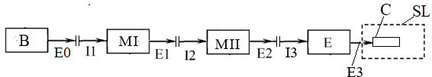
Fig. 1 Schema bloc

Semnificația notațiilor: B- modul de bază; MI, MII - module generatoare de putere mecanică; E – modulul efector cu prehensor și corpul (sarcina) de manipulat, C; E0 – ieșire B; I1- intrare MI; E1 – ieșire MI; I2- intrare MII; E2 – ieșire MII; I3- intrare E; E3 – ieșire E, SL – spațiul de lucru.
Produsul de proiectat este specializat pentru a efectua deplasarea controlată precisă a efectorului E (cu prehensor, dispozitiv de prindere) împreună cu o sarcină utilă (piesa, sculă, palpator), materializată de corpul C, în scopul realizării de operații de manipulare, tehnologice sau de inspecție.

Date de proiectare
Pentru obținerea unor produse mecatronice modulare care se pot configura pentru mai multe situații posibile în practică se dau următoarele date:
A. Pozițiile intrărilor și ieșirilor (I1, I2, I3, E0, E1, E2, E3): orizontală (H) sau verticală (V).
B. Tipul modulului generator de putere mecanică (MI, MII): de Translație sau de Rotație (R).
C. Performanțe impuse pentru modulul de rotație (R): cursa ϕ[grade], viteza unghiulară maximă, ω [grade/s]; accelerația unghiulară maximă, ɛ [grade/s²].
D. Performanțe impuse pentru modulul de translație (T): cursa l [mm]; viteza maximă v [mm/s], accelerația maximă, a [mm/s²].
E. Tipul și materialul corpului (sarcinii) de manipulat (C):
a. paralelipiped cu baza pătrat cu latura L [mm] și înălțimea H[mm];
b. cilindru cu raza R [mm], înălțimea H [mm];
c. sferă cu raza R [mm].
F. Precizia de poziționare e [mm] = ± 0,05 , de repetabilitate r [mm] = 0,05.
G. Durata de funcționare D [ore] = 10000 ore
H. Caracteristici de mediu:
- domeniul temperaturilor de lucru T [°C] = [-30,90]
- altitudinea maximă, h = max 1200 [m],
- funcționarea în mediu cu impurități: praf, nisip, mediu coroziv, umezeală etc.

Specificații suplimentare de proiectare
- se vor alege și monta traductoare pentru generarea semnalului de feedback;
- funcționare cu zgomot scăzut;
- greutate micșorată;
- limitatoare reglabile la final de curse;
- limitare de moment (motor cu limitare de sarcină, cu protecție termică);
- fără jocuri axiale/unghiulare la schimbarea sensului;
- costuri scăzute;
- randamente ridicate (mai mari ca 0,9).

1.2 VALORI DATE DE PROIECTARE ȘI SCHEMA STRUCTURALĂ FUNCȚIONALĂ

Valori date de proiectare (conform cu punctele A, B…E din subcap. 1.1.
A.
Nr. crt. | E0 | I1 | E1 | I2 | E2 | I3 | E3
3 | H | H | V | H | H | V | H

B., C., D.
Nr. crt. | Succesiunea moduleor  MI-MII | Valori caracteristici modul de translație (T) |  |  | Valori caracteristici modul de  rotație (R)
Nr. crt. | Succesiunea moduleor  MI-MII | l [mm] | v [mm/s] | a [mm/s²] | φ [grade] | ω [grade/s] | ε [grade/s²]
3 | T-R | 325 | 0,7 | 13,5 | 300 | 120 | 510

E.
Nr. crt | Forma corpului | Dimensiuni
Nr. crt | Forma corpului | L/R [mm] | H [mm] | Material
3 | Paralelipiped | 180 | 230 | Oțel

2. VALORI DATE DE PROIECTARE ȘI SCHEMA STRUCTURALĂ FUNCȚIONALĂ

2.1.1 Schema structurală funcțional-constructivă:
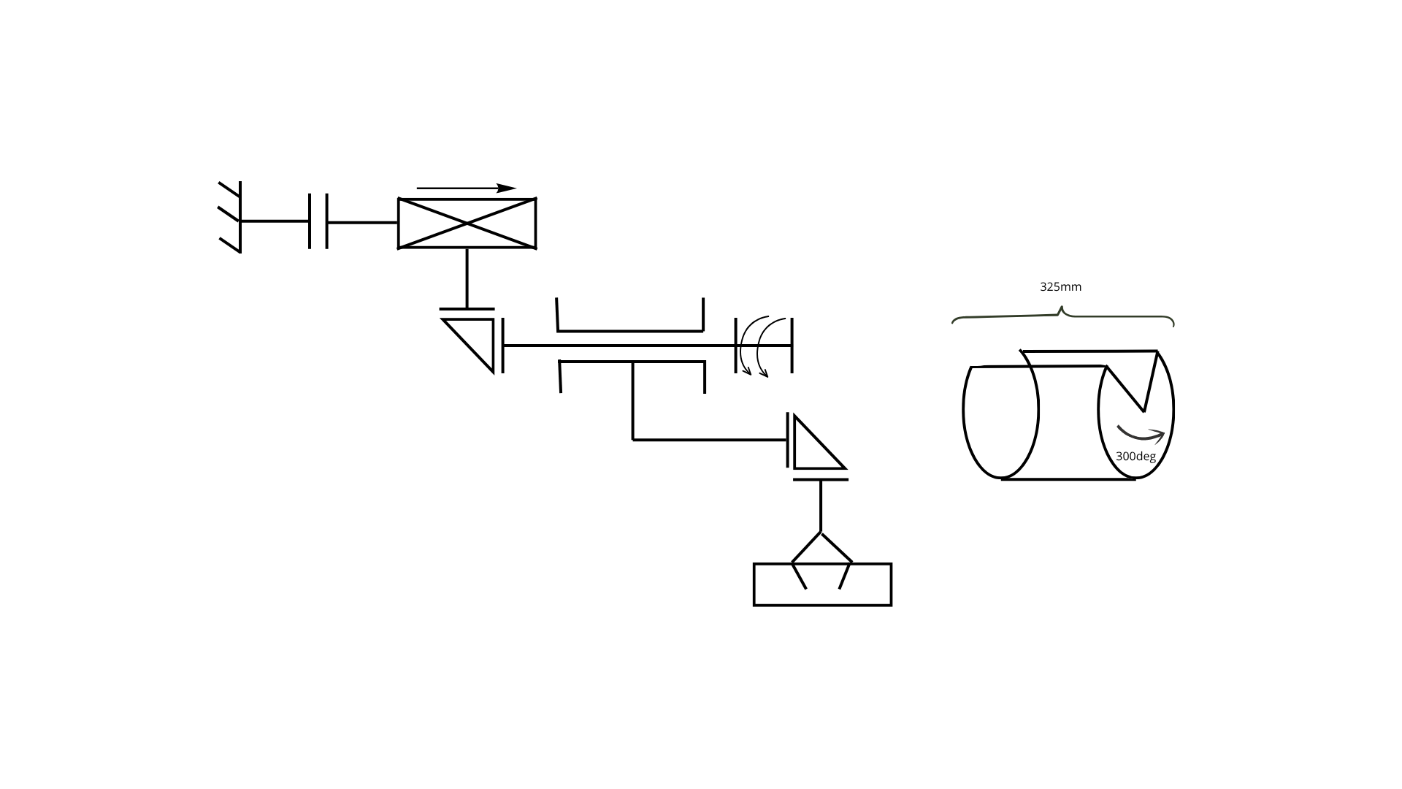
Fig. 2.1 Schema structural-funcțională a robotului

3. ALEGEREA, VERIFICAREA ȘI MODELAREA PREHENSORULUI

3.1.2 Modelarea procesului de prindere și determinarea parametrilor de manipulare

3.1.2.1 Alegerea tipului de prindere

Corpul manipulat este din oțel, are masa mc = 19,524 kg și fețe plane paralele. Se adoptă prinderea prin frecare, cu un prehensor cu două bacuri paralele (v. Subcap. 3.1.1, fig. h). Bacurile au garnituri din cauciuc, pentru un coeficient de frecare ridicat (μ = 0,3) și pentru a proteja suprafața piesei. Prinderea prin frecare a fost preferată prinderii prin formă din două motive: bacurile sunt mai simple, iar accesul la piesă la prindere și eliberare este mai ușor.

3.1.2.2 Modelarea corpului și determinarea masei

Corpul a fost modelat în CATIA, cu materialul oțel atribuit. Masa rezultată din model este mc = 19,524 kg.
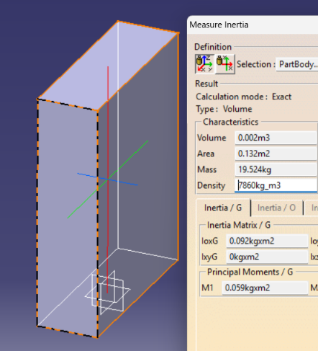

Fig. 3.1 Modelul 3D al corpului manipulat

3.1.2.3 Date de intrare
- masa corpului: mc = 32,54 kg;
- accelerația modulului de translație: a = 13,5 mm/s² = 0,0135 m/s²;
- coeficientul de frecare cauciuc–oțel: μ = 0,3;
- accelerația gravitațională: g = 9,81 m/s²;
- numărul de bacuri: n = 2;
- coeficientul de siguranță: S = 2.

.

3.1.2.4 Calculul forței de prindere

1. Greutatea corpului
G = mc · g = 32,54 · 9,81 = 319,22 N
2. Forța de inerție din translație
Fi = mc · a = 32,54 · 0,0135 = 0,44 N
Forța de inerție reprezintă doar 0,14 % din greutate. Solicitarea determinantă pentru prindere este deci greutatea proprie a corpului, nu accelerația modulului de translație.
3. Condiția de nealunecare
Bacurile sunt orientate vertical, iar corpul este susținut doar prin frecare. Cazul cel mai defavorabil este deplasarea verticală ascendentă, când forțele de frecare trebuie să echilibreze greutatea și forța de inerție:
2 · Ff ≥ mc · (g + a), unde Ff = μ · Fb
De aici rezultă forța minimă pe un bac:
Fb,min = mc · (g + a) / (2 · μ) = 32,54 · 9,8235 / 0,6 = 319,66 / 0,6 ≈ 532,8 N
4. Forța de prindere necesară, cu coeficient de siguranță
Fb,nec = S · Fb,min = 2 · 532,8 ≈ 1 065,5 N
În cataloagele SCHUNK, forța de prindere este suma aritmetică a forțelor aplicate pe fiecare bac, deci comparația se face cu forța totală:
Fpr,nec = n · Fb,nec = 2 · 1 065,5 ≈ 2 131 N

3.1.3 Alegerea și verificarea prehensorului

3.1.3.1 Alegerea tipului de acționare
Conform cerințelor aplicației, se adoptă acționarea electrică. Aceasta are următoarele avantaje:
- forța de prindere, poziția și viteza bacurilor pot fi reglate și controlate;
- nu este necesară o instalație de aer comprimat;
- poziția degetelor poate fi monitorizată permanent;
- prehensorul se integrează direct în sistemul de comandă prin magistrale industriale.

3.1.3.2 Prehensorul ales

Se alege prehensorul universal electric cu bacuri paralele SCHUNK EGU 80-PN-M-B. Este mărimea 80, cu dispozitiv de menținere a forței de prindere (M) și interfață de comunicație PROFINET (PN). Seria EGU este oferită în patru mărimi (50, 60, 70 și 80). Varianta aleasă este cea mai mare, iar cu menținerea forței asigură o forță de prindere reglabilă între 1 000 și 4 000 N.
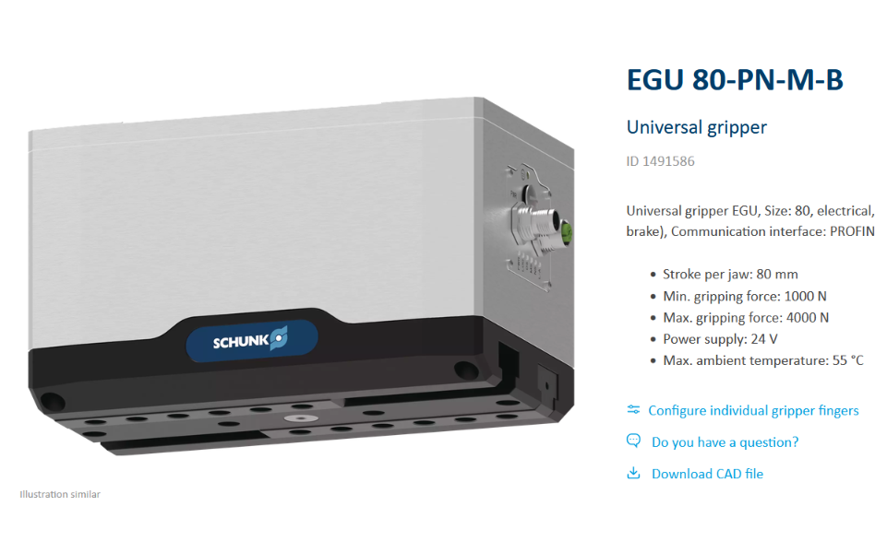
Fig. 3.2 Prehensorul electric SCHUNK EGU 80-PN-M-B

3.1.3.3 Caracteristici tehnice
Tabelul 3.1 – Caracteristicile tehnice ale prehensorului SCHUNK EGU 80-PN-M-B
Caracteristica | Valoare
Cursa pe bac | 80 mm
Forța de prindere (reglabilă) | 1 000…4 000 N
Menținerea forței de prindere | 90…100 %
Alimentare | 24 V
Precizia de repetare (prindere) | 0,03 mm
Timp de închidere / deschidere | 1,0 s / 1,0 s
Lungimea maximă admisă a degetelor | 200 mm
Masa maximă admisă pe deget | 2,4 kg
Masa prehensorului | 7,72 kg
Grad de protecție (electronică) | IP67
Sursa: catalog SCHUNK, schunk.com – EGU 80-PN-M-B
Prehensorul este disponibil și cu alte interfețe de comunicație: EtherNet/IP, EtherCAT, IO-Link și Modbus RTU. Codul se alege în funcție de controlerul celulei robotizate.

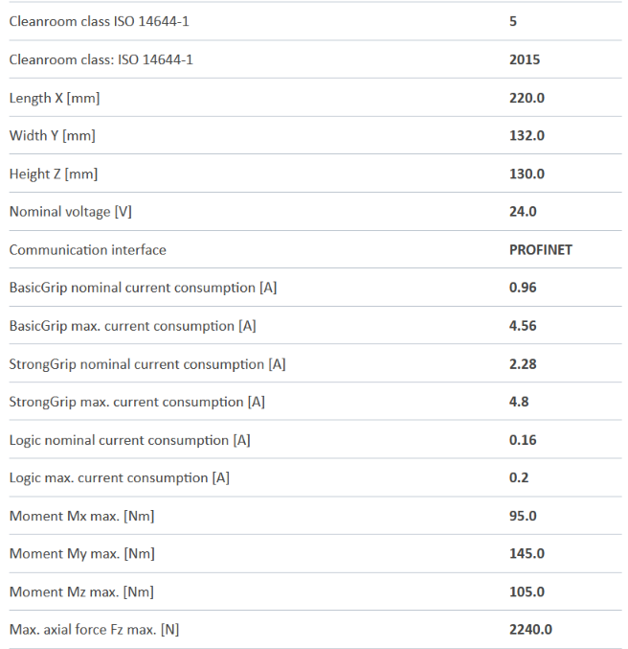
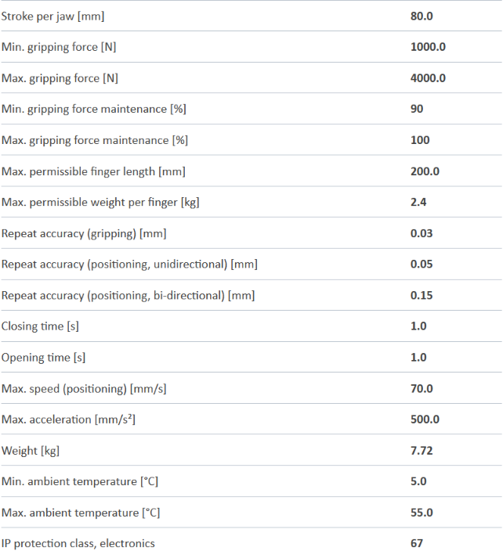
[Fig. 3.3, Fig 3.4] Tabelele cu date luate de pe schunk.com
Prehensorul permite și alte interfețe de comunicație. Seria EGU este disponibilă cu PROFINET, EtherNet/IP, EtherCAT, IO-Link și Modbus RTU. Codul se alege în funcție de controlerul celulei robotizate.

3.1.3.4 Verificarea prehensorului ales

a) Verificarea forței de prindere
Fpr,max = 4 000 N > Fpr,nec = 2 131 N ✓
Forța de lucru se reglează la Fpr,reg = 2 000 N. Această valoare acoperă necesarul fără a solicita inutil piesa și mecanismul. Coeficientul de siguranță real față de alunecare este:
Sreal = μ · Fpr,reg / [mc · (g + a)] = 0,3 · 2 000 / 319.66 ≈ 2.8
b) Masa maximă admisibilă
La forța maximă, cu μ = 0,3 și S = 2:
madm = μ · Fpr,max / [S · (g + a)] = 0,3 · 4 000 / (2 · 9,8235) ≈ 61 kg > mc = 32.54 kg ✓
c) Siguranța la oprirea de urgență sau la căderea tensiunii
Dispozitivul de menținere păstrează cel puțin 90 % din forța reglată:
Fmen = 0,9 · 3 000 = 2 700 N
Forța de frecare disponibilă în acest caz este:
μ · Fmen = 0,3 · 2 700 = 540 N > 810 N ✓ (S ≈ 2,5)
Piesa rămâne fixată în siguranță și la întreruperea alimentării.
d) Verificarea dinamicii
Accelerația modulului de translație (0,0135 m/s²) este foarte mică, iar timpul de închidere de 1,0 s este acceptabil pentru manipularea unei piese grele.
e) Verificarea sarcinii pentru modulele de mișcare
Sarcina totală la flanșă este:
mtot = mc + mprehensor + mdegete = 32.54 + 7,72 + mdegete ≈ 40.3 kg + mdegete
Modulele de translație și de rotație trebuie să suporte această sarcină, cu considerarea și a momentelor date de poziția centrului de masă.
f) Verificarea cursei și a degetelor
Cursa totală de 2 × 80 = 160 mm permite o deschidere suficientă pentru acces la piesă. Degetele proiectate trebuie să aibă lungimea de maximum 200 mm și masa de maximum 2,4 kg fiecare (v. Subcap. 3.1.4).
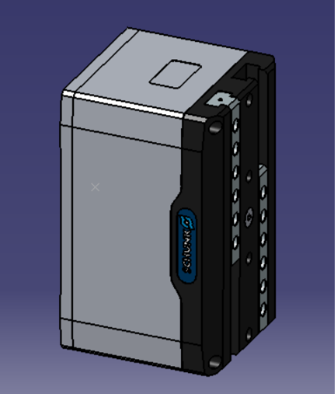
Fig. 3.2 Prehensorul electric SCHUNK în CATIA

Pentru manipularea corpului din oțel de 19,524 kg, prin frecare cu două bacuri paralele cu garnituri din cauciuc, forța totală de prindere necesară este de aproximativ 1 279 N (cu S = 2). Se alege prehensorul electric SCHUNK EGU 80-PN-M-B, cu forța reglabilă între 1 000 și 4 000 N. La forța reglată de 2 000 N, acesta asigură un coeficient de siguranță real de aproximativ 3,1. Datorită dispozitivului de menținere a forței, piesa rămâne fixată și la oprirea de urgență sau la căderea tensiunii.

3.1.4 Proiectare Bacuri

3.1.4.1 Rolul și cerințele bacurilor
Bacurile (degetele) transmit forța de prindere de la prehensor la piesă. Pentru aplicația de față, ele trebuie să îndeplinească următoarele cerințe:
- să transmită forța de prindere reglată, Fpr,reg = 3 000 N (1 500 N pe fiecare bac), fără deformații care să afecteze prinderea;
- să asigure un coeficient de frecare suficient pe suprafața de contact cu piesa (μ = 0,3, cauciuc–oțel);
- să respecte limitele impuse de producător: lungime maximă de 200 mm și masă maximă de 2,4 kg pe deget;
- să aibă masă cât mai mică, pentru a nu încărca suplimentar modulele de translație și rotație;
- să se monteze simplu și rapid pe bacurile de bază ale prehensorului.

3.1.4.2 Forma constructivă
Degetele au formă de L, fiind compuse din două zone funcționale:
- talpa de fixare (brațul orizontal), prevăzută cu un șir de găuri. Prin aceste găuri degetul se fixează cu șuruburi pe bacul de bază al prehensorului. Șirul de găuri permite și montarea degetului în mai multe poziții, deci adaptarea deschiderii la dimensiunile piesei;
- brațul de prindere (brațul vertical), care vine în contact cu piesa. Pe fața interioară se lipește sau se înșurubează garnitura din cauciuc.
Forma în L deplasează zona de contact în afara corpului prehensorului. Astfel, piesa poate fi prinsă fără ca prehensorul să intre în coliziune cu ea.
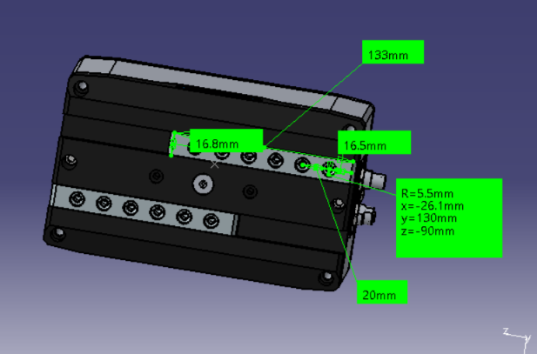
Fig. 3.6 Marimile conforme prehensoarelor
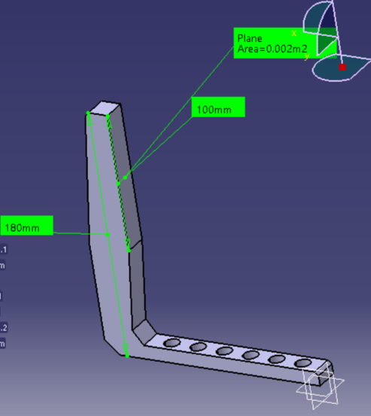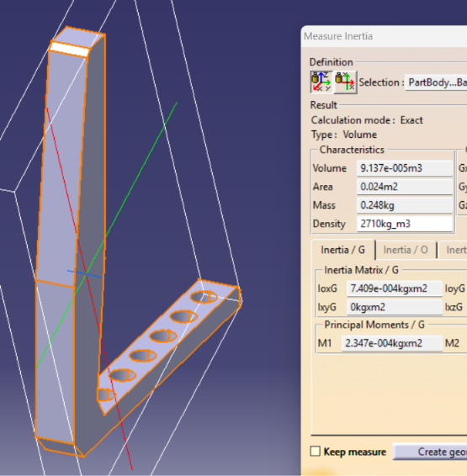
[ Fig. 3.7, Fig 3.8 ] Degetul prehensorului modelat în CATIA

3.1.4.3 Materialul
Pentru degete se alege duraluminiul (aliaj Al-Cu-Mg, EN AW-2017). Acesta combină o densitate redusă cu o rezistență mecanică apropiată de cea a oțelurilor de uz general.
Proprietate | Valoare
Densitate | 2 800 kg/m³
Modul de elasticitate | ≈ 72 GPa
Coeficient Poisson | 0,33
Limita de curgere Rp0,2 | ≈ 250 MPa
Rezistența la rupere Rm | ≈ 390 MPa

Tabelul 3.2 – Proprietățile duraluminiului EN AW-2017
Avantajele alegerii:
- masa degetelor este de circa 3 ori mai mică decât a unor degete identice din oțel;
- aliajul se prelucrează ușor prin frezare și găurire;
- rigiditatea și rezistența sunt suficiente pentru forțele din aplicație.

3.1.4.4 Garniturile de frecare
Pe fața de contact a brațului vertical se montează o garnitură din cauciuc (de exemplu NBR, duritate 70–80 Shore A). Garnitura are două roluri:
- asigură coeficientul de frecare μ = 0,3 considerat în calcul;
- protejează suprafața piesei de urme și compensează micile abateri de formă și de paralelism.

3.1.4.5 Caracteristici masice
Caracteristicile au fost determinate în CATIA V5 cu funcția Measure Inertia.
Tabelul 3.3 – Caracteristicile masice ale unui deget
Caracteristica | Valoare
Volum | 9,137 · 10⁻⁵ m³
Arie totală | 0,024 m²
Densitate (duraluminiu) | 2 800 kg/m³
Masa unui deget | md = 9,137 · 10⁻⁵ · 2 800 ≈ 0,256 kg
Moment de inerție IoxG | 7,409 · 10⁻⁴ kg·m²
Moment principal de inerție M1 | 2,347 · 10⁻⁴ kg·m²

3.1.4.6 Verificarea degetelor
a) Verificarea masei
md = 0,256 kg < md,max = 2,4 kg ✓
b) Verificarea lungimii
L = [… mm] < Lmax = 200 mm ✓
c) Verificarea la încovoiere a brațului de prindere
Brațul vertical se consideră o grindă încastrată la colțul L-ului. Ea este încărcată cu forța pe un bac, Fb = Fpr,reg / 2 = 1 500 N, aplicată la distanța h față de încastrare.
Mi = Fb · h = 1 500 · [h] = [… N·mm]
Wz = b · t² / 6 = [b] · [t]² / 6 = [… mm³]
σi = Mi / Wz = [… MPa] ≤ σa = Rp0,2 / c = 250 / 2 = 125 MPa ✓
unde b este lățimea brațului, t grosimea lui și c = 2 coeficientul de siguranță.
d) Verificarea presiunii pe garnitură
p = Fb / Ag = 1 500 / [Ag] = [… MPa] ≤ pa,cauciuc ≈ 1…2 MPa ✓
unde Ag este aria de contact a garniturii.
e) Actualizarea sarcinii la flanșă
mtot = mc + mprehensor + 2 · md = 32,54 + 7,72 + 2 · 0,256 ≈ 40,77 kg
Această valoare se folosește la alegerea modulelor de translație și de rotație.
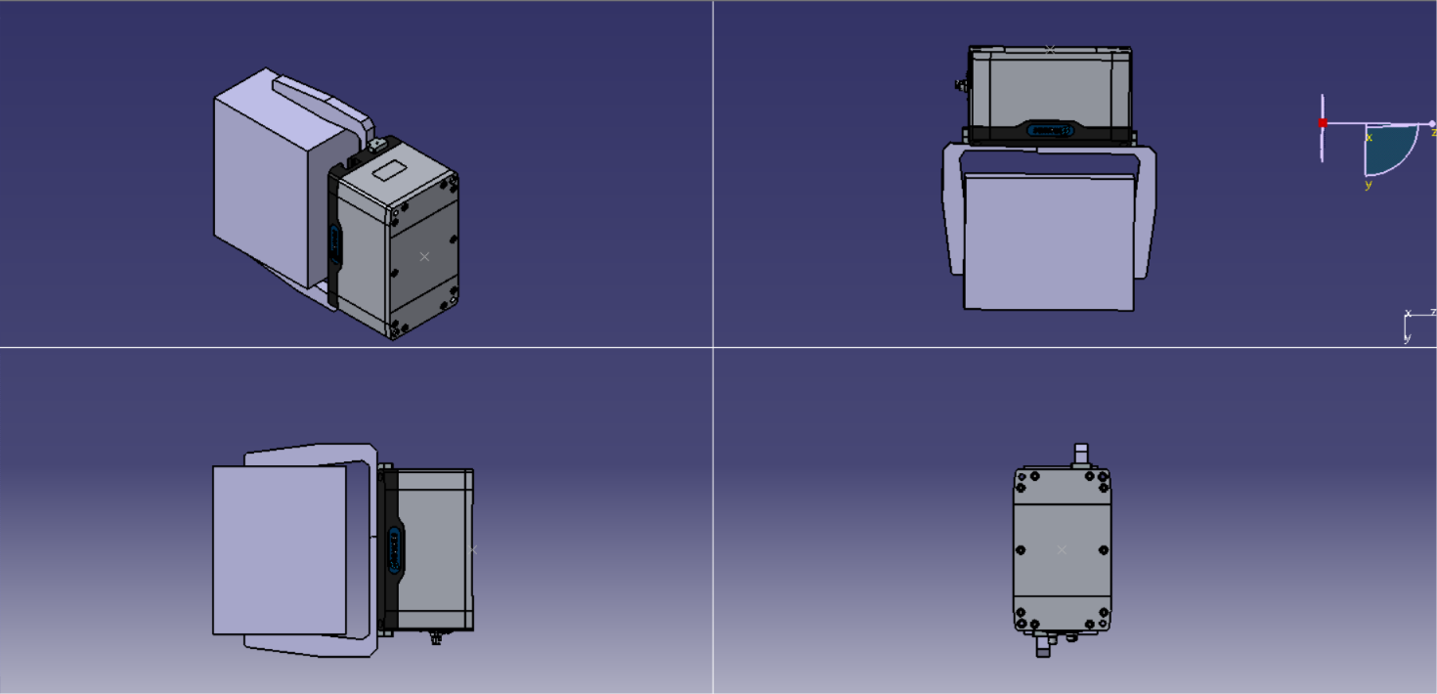
Fig. 3.9 Prinderea Paralelipipedului de către prehensor
Degetele în formă de L, din duraluminiu EN AW-2017 și cu garnituri din cauciuc, au o masă de 0,256 kg fiecare, mult sub limita admisă de 2,4 kg. Ele transmit forța de prindere fără a încărca semnificativ lanțul cinematic, iar șirul de găuri din talpă permite adaptarea deschiderii la dimensiunile piesei.

